PLOSKI ČRVI

ZNAČILNOSTI

Ploski črvi (PLATHELMINTHES) so prvi mnogoceličarji, ki imajo dvobočno simetrično telo. Na njihovem podolgovatem ploščatem telesu lahko razločimo levo in desno polovico. Nimajo celoma - prostora med notranjimi organi in telesno votlino - prostor med posameznimi organi pa zapolnjuje vezivno tkivo parenhim. živčevje sestavlja par živčnih vozlov (ganglijev) v sprednjem delu, iz njih izhajata vzdolžni živčni vrvici. Čutne organe (čutne papile) in različne čutne dlačice in ocele (enostavno zgrajene očesne pege) imajo pretežno le odrasli nezajedalski ploski črvi. Prebavilo, ki ga delno imajo tudi Acoelomata, nikoli pa ga ne srečamo pri trakuljah, sestavljajo usta, ki so na trebušni strani, požiralnik in slepo zaprto, vreči podobno črevesje . Z migetalkami opremljene celica črevesja so fagociti, ki požirajo in goltajo delce hrane. Ploski črvi so običajno dvospolniki. Vsak osebek ima moške in ženske razmnoževalne organe, ni pa sposoben samooploditve. Prednost tega sistema je ta, dasamcu ni potrebno iskati samice, kot morajo to drugi partnerji. Oploditev je notranja. Pri ploskih črvih prvič srečamo notranjo oploditev, ki jo omogočajo kopulacijski ali oploditveni organi. Ploske črve razdelimo na tri razrede:

1. VRTINČARJI
2. SESAČI
3. TRAKULJE

1. VRTINČARJI

Vrtinčarji so zelo pogoste in splošno razširjene živali, ki živijo samostojno življenje tako v morju kot v sladkih vodah in vlažnih tleh. Običajno so mesojedi, nekaj je komenzalov, kar pomeni, da so v soodvisnem razmerju z drugimi živalmi v nekoliko manjši meri kot je to v simbiozi, nekaj pa je notranjih ali zunanjih zajedalcev. Telo obdaja zunanja povrhnjica, prekrita z drobnimi migetalkami, ki s pomočjo valovanja premikajo telo. Najmanjši in najprimitivnejši vrtinčarji sodijo v skupino Acoela, merijo pa komaj 1-4mm. Vsi so morski predstavniki; včasih živijo v njihovem tkivu simbiotske zelene alge, kot na primer pri rodu Convoluta,ki tvori zelene prevleke na morskem dnu. Največji predstavnik pa sodi med Triclada, ki naseljujejo hladna in zmerno topla morja, sladke vode in vlažno prst. Med sladkovodnimi predstavniki so Planaria, ki živijo pod kamenjem v vodah in blatu. Kopenske oblike živijo predvsem v vlažni prsti tropskih gozdov in dosežejo precejšno velikost, včasih zrastejo celo do 60cm. Polyclatida naseljujejo kamnito morsko dno obalnih območij vseh svetovnih morij. Ta skupina vrtinčarjev, ki ima bolj ali manj diskasto telo, ima v tropih predstavnike zelo živih barv in risb. Večina aktivno lovi svoj plen, hranijo pa se z manjšimi morskimi živalmi. Ena vrsta se hrani z ostrigami in je zato velik škodljivec. Gnathostomulidae, najprimetivnejše živali z žvekalnim aparatom, imajo v živalskem sistemu precej nejasen položaj. Zrastejo 1-2mm in živijo v pesku in mulju na morskem dnu.

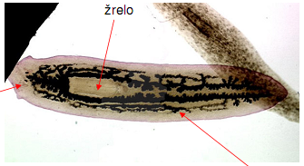

2. SESAČI

Sesači so vsi zajedalci in tako sta zgradba in delovanje njihovega telesa prilagojena temu načinu življenja. Večina ima priseske, s katerimi se pritrdijo na svojo žrtev. Čeprav imajo slabše razvit živčni sistem in čutila kot drugi ploski črvi, pa imajo tako kot trakulje zelo razvit razmnoževalni aparat in izležejo neznansko veliko jajčec. So zunanji zajedalci na ribah in na drugih organizmih in sesajo njihovo kri. Kot notranji zajedalci, tak je jetrni metljaj (Fasciola hepatica), pa žive v žolčevodih rastlinojedih živali. Nekatere vrste rodu Schistostoma so nevarne človeku, ker povzročajo nevarna obolenja bilharzioze. na Daljnem vzhodu, v Zahodni Afriki in v tropskih obmičjih Amerike se pojavljajo različne vrste tega zajedalca. Odrasli zajedalci živijo v velikem številu v človekovem črevesju, krvi in telesnih votlinah. Samice izležejo vsak dan velikansko število jajčec, ki zapustijo človekovo telo z iztrebki skozi prebavila.

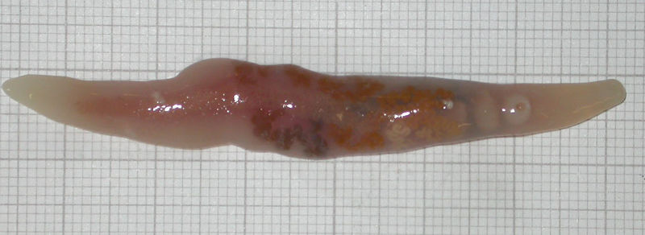

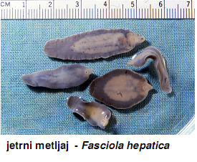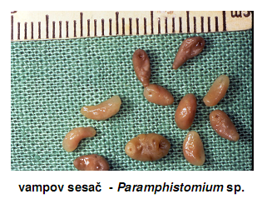

3. TRAKULJE

Trakulje so notranji zajedalci, ki zajedajo črevesje vretenčarjev. V dolžino zrastejo do 15cm, na sprednjem kocu telesa pa imajo priseske s kaveljci, s katerimi se pritrdijo na steno črevesja. preostalo telo sestavljajo številni členi - odrivki, od katerih vsak ima popolne ženske in moške razmnoževalne organe. Ko so odrivki popolnoma razviti, se odtrgajo od zadnjega dela telesa in z iztrebki zapustijo telo gostitelja. Različne vrste trakulj so specializirane za različne gostitelje, na primer za ribe, pse, volkove ali za šakale. Zanimiv primer trakulje je Diphyllobothrium; odrasla živi v ptičih, ki se hranijo z ribami, na primer v čigrah in galebih. Jajčeca padajo z ptičjimi iztrebki v vodo, kjer se razvijejo ličinke, ki napadajo planktonske kopepodne rakce. Ko le-te pojedo ribe, na primer zet, mlada ščuka ali losos, se trakulja spet preobrazi, sedaj v pleurocerkoid (ploščat, bel, trakast organizem), ki zasede večino telesne votline. Riba se napihne in zlahka postane plen ribojedih živali, tako tudi ptičev. V ptičjem prebavilu pa trakulja zaključi svoj razvojni krog v odraslo žival. Ta zapleteni razvojni krog se ne da skrajšati, trakulja mora skozi vse svoje vmesne gostitelje v pravilnem vrstnem redu.

